
J
Índice:
- Introducción y propósito
- Conceptos Fundamentales de API
- Backend y Servidores
- Frontend y Consumo de APIs
- Protocolos, Seguridad y Buenas Prácticas
- Bibliografía / Fuentes Consultadas

Introducción:
Este glosario, reúne y desarrolla los conceptos fundamentales relacionados con el desarrollo de APIs, la comunicación entre sistemas y la integración entre el frontend y el backend en aplicaciones web modernas. En la actualidad, comprender estos términos es indispensable para desenvolverse con seguridad en entornos de programación, ya que permiten entender cómo se estructuran, se construyen y se comunican los sistemas que utilizamos en la vida cotidiana: desde aplicaciones móviles hasta plataformas web completas.
Este glosario tiene como objetivo servir como una guía teórica ordenada, clara y accesible, donde cada concepto está acompañado de definiciones precisas, ejemplos prácticos y referencias visuales que facilitan su comprensión.
Propósito del Trabajo
El propósito de este trabajo es consolidar los conocimientos adquiridos a lo largo de los Trabajos Prácticos, formando una base teórica sólida que permita interpretar, analizar y aplicar los conceptos principales del desarrollo web moderno.
A través de la organización temática del glosario, se busca que el alumno pueda:
- Comprender cómo funcionan las APIs y los protocolos de comunicación.
- Identificar los componentes y responsabilidades del backend y el frontend.
- Reconocer las herramientas y tecnologías utilizadas en la construcción de aplicaciones web actuales.
- Aplicar principios de seguridad, buenas prácticas y versionado en el desarrollo de APIs.
- Utilizar este material como referencia personal para futuros proyectos, evaluaciones y trabajos integradores.
En síntesis, este documento tiene un propósito doble: funcionar como guía de estudio y como manual técnico de consulta permanente durante el avance en la materia y en el desarrollo de proyectos reales.

PARTE 2 / CONCEPTOS FUNDAMENTALES DE API
API (Application Programming Interface)
- Definición: Conjunto de reglas y protocolos que permiten que una aplicación se comunique con otra.
- Ejemplo: Una app de clima que obtiene datos de un servidor externo mediante una API.
REST y RESTful
- Definición: Estilo arquitectónico para APIs que usan HTTP y recursos identificables mediante URLs.
- Ejemplo: GET /usuarios devuelve la lista de usuarios.
Endpoints
- Definición: URLs específicas de una API que permiten interactuar con recursos concretos.
- Ejemplo: /api/productos/123 devuelve los detalles del producto con ID 123.
Métodos HTTP (GET, POST, PUT, DELETE, PATCH)
- Definición: Acciones que se pueden realizar sobre recursos en una API.
- Ejemplo:
GET → Leer información
POST → Crear nuevo recurso
PUT → Actualizar completamente un recurso
PATCH → Actualización parcial
DELETE → Eliminar recurso.
Códigos de estado (200, 201, 400, 404, 500, etc.)
- Definición: Respuestas que indican el resultado de una petición HTTP.
- Ejemplo:
200 OK (éxito)
201 Created (recurso creado)
400 Bad Request (error del cliente, payload invalido)
403 Forbidden (credenciales sin permisos)
404 Not found (recurso no encontrado)
500 internal server error (error del servidor)
Request y Response
- Definición: La petición enviada por el cliente y la respuesta devuelta por el servidor.
- Ejemplo: Un GET /usuarios (request) devuelve JSON con la lista de usuarios (response).
JSON y XML
- Definición: Formatos de intercambio de datos entre cliente y servidor.
- Ejemplo JSON: { "nombre": "Juan", "edad": 30 } Ejemplo XML: Juan30
Serialización / Deserialización
- Definición: Convertir objetos de memoria en formatos de intercambio (JSON/XML) y viceversa.
- Ejemplo: Guardar un objeto Python en JSON para enviarlo a una API.
Cliente vs. Servidor
- Definición: Cliente es quien solicita información; servidor quien la provee.
- Ejemplo: Navegador (cliente) solicita datos a un servidor web.
PARTE 3 / BACKEND Y SERVIDORES
Backend / Frontend
- Definición: Backend gestiona lógica, datos y servidores; frontend maneja la interfaz y experiencia de usuario.
- Ejemplo: Django (Backend) + React (Frontend).
Frameworks (FastAPI, Flask, Django)
- Definición: Herramientas que facilitan la creación de aplicaciones web.
- Ejemplo:
Flask para APIs pequeñas
Django para apps completas
FastAPI moderno, asincrónico, basado en tipos, con auto documentación OpenAPI
FastAPI
- Definición: Framework de Python para APIs rápidas y documentadas automáticamente.
- Ventajas: Documentación automática, validación de datos, alto rendimiento.
- Ejemplo básico:
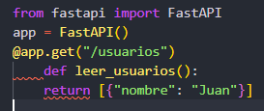
Uvicorn
- Definición: Servidor ASGI para ejecutar aplicaciones FastAPI o similares.
Base de datos / ORM
- Definición: Base de datos almacena información; ORM permite interactuar con ella usando objetos de programación.
- Ejemplo: SQLAlchemy en Python.
Rutas, modelos y controladores
- Definición:
Rutas → URLs de la API
Modelos → Representación de datos
Controladores → Lógica que responde a las rutas
- Ejemplo: (FastAPI)
Pydatin model > route > controller function > DB
Variables de entorno (.env)
- Definición: Archivos que almacenan configuraciones sensibles (contraseñas, keys).
- Ejemplo: DATABASE_URL=postgresql://user:pass@db:5432/appdb SECRET_KEY=s34cr3t
- Uso: cargar con python-dotenv o decouple.
CORS
- Definición: Política que controla el acceso de un dominio a recursos de otro. Ocurre porque el navegador bloquea peticiones cross-origin por seguridad, para resolver se debe configurar la API
- Ejemplo: Permitir que frontend.com acceda a api.com.
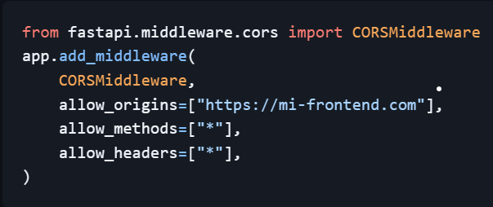
Arquitectura cliente-servidor
- Definición: Modelo donde clientes solicitan servicios y servidores los proveen.
JSON Schema
- Definición: Formato para validar la estructura de datos JSON.
- Ejemplo: un esquema para poder validar un objeto user
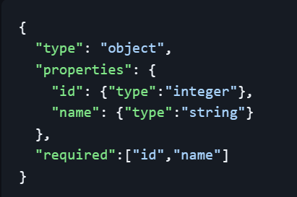
PARTE 4 / FRONTEND Y CONSUMO DE APIS
Frontend
- Definición: Parte visible y manipulable por el usuario de una aplicación.
- Ejemplo: Interfaz de un e-commerce con botones, formularios y catálogos.
React
- Definición: Biblioteca de JavaScript para construir interfaces reactivas basadas en componentes.
- Ejemplo: Componentes funcionales, Props, Estado (useState), Hooks (useEffect).
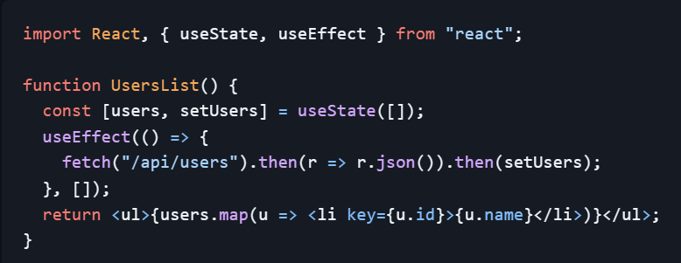
Fetch API / Axios
- Definición: Métodos para consumir APIs desde JavaScript.
- Ejemplo Fetch: fetch('/api/usuarios') .then(res => res.json()) .then(data => console.log(data));
- Fetch:
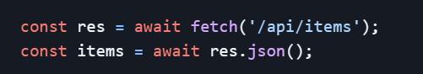
- Axios:
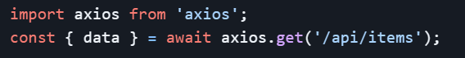

Estado de carga y error
- Definición: Indicar al usuario si la API está cargando datos o si ocurrió un error.
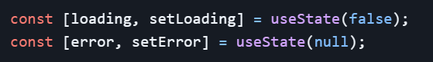
DOM y Virtual DOM
- Definición:
DOM → Representación de la estructura HTML en memoria
Virtual DOM → Copia ligera que React usa para optimizar cambios
- Ejemplo: React actualiza Virtual DOM y realiza diffs contra DOM real.
HTML, CSS y JS
- Definición:
HTML → Estructura de la pagina
CSS → Estilo Visual
JS → Comportamiento o lógica de la pagina
SPA (Single Page Application)
- Definición: Aplicación que no recarga la página, cambiando solo componentes según la interacción.
- Ejemplo: React Router para manejar rutas internas.
Componentes funcionales
- Definición: Funciones que devuelven elementos de UI en React.
- Ejemplo: ver componentes UserList arriba.
PARTE 5 / PROTOCOLOS, SEGURIDAD Y BUENAS PRACTICAS
HTTP vs HTTPS
- Definición: HTTPS es HTTP seguro, con cifrado SSL/TLS.
- Ejemplo: siempre usar http en producción.
Tokens y autenticación básica
- Definición: Métodos para verificar la identidad de un usuario.
- Tokens: mecanismo para autorizar requests sin enviar credenciales en cada petición (ejemplo JWT).
- Ejemplo: Authorization header: Authorization: Basic base64(username:password) Authorization: Bearer
API Key
- Definición: Clave única que identifica a un usuario o aplicación.
- Riesgo: si se filtra, cualquiera puede usarla; usar restricciones por origen y rotación.
JWT (JSON Web Token)
- Definición: Token seguro que contiene información del usuario y tiempo de expiración.
- Ejemplo de uso: generar JWT al hacer login; cliente almacena token y lo envía en Authorization: Bearer .
- Ejemplo (pseudocódigo):
- Server verifica credenciales -> crea JWT con user_id y exp -> firma con secret.
- Cliente guarda token en memoria/secure storage.
- En cada request: Authorization: Bearer . Server valida firma y exp.
Encriptación / Hashing
- Definición: Transformación de datos para seguridad.
- Ejemplo: Hash de contraseña con SHA256.
Cabeceras HTTP (headers)
- Definición: Información adicional en requests/responses
- (ej: Content-Type, Authorization).
CORS y preflight requests
- Definición: Peticiones previas que verifica el servidor antes de permitir acceso a recursos.
- Ejemplo respuesta preflight: Access-Control-Allow-Origin: https://mi-frontend.com Access-Control-Allow-Methods: GET,POST,OPTIONS
Manejo de errores en API
- Definición: Responder con códigos de estado y mensajes claros.
- JSON error:
Buenas prácticas en documentación
- Definición: Documentar APIs usando Swagger o OpenAPI para que otros desarrolladores comprendan su uso.
- FastAPI: documentación automática disponible en /docs (Swagger UI) y /redoc (ReDoc).
Versionado de APIs
- Definición: Controlar cambios en la API sin romper integraciones existentes (/v1/usuarios).
- Recomendación: documentar breaking changes y soportar co-existencia si es posible.
RESUMEN / EJEMPLOS
Ejemplo mínimo de API con FastAPI + Uvicorn
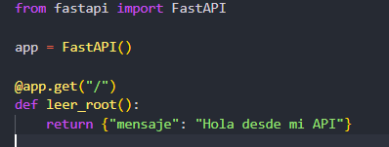
- Ejecutar: uvicorn main:app –reload
Ejemplo modelo Pydantic, ruta POST y validación
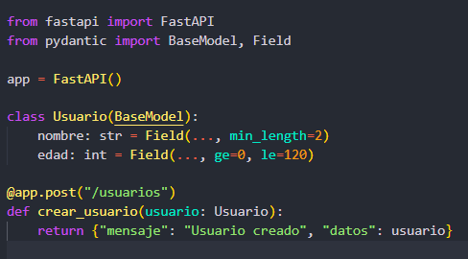
Ejemplo de consumo desde React con manejo de estado de carga y error
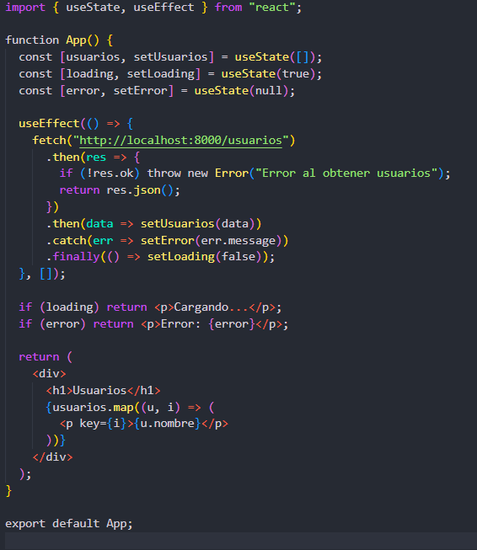
Buenas prácticas de seguridad básicas
- Forzar HTTPS: cifrado mediante TLS/SSL.
- Validar y sanitizar inputs: nunca confiar en lo que envía el cliente.
- Usar prepared statements/ORM: evita SQL Injection.
- Implementar rate limiting: evita ataques de fuerza bruta.
- Rotación y almacenamiento seguro de secrets: usar variables .env y un vault en producción.
- Escapar datos según el contexto: evitar ataques XSS al insertar datos en HTML o JavaScript.

Recomendaciones para versionado y manejo de breaking changes
- Mantener versiones semánticas de la API:
Ejemplo → /api/v1/usuarios
- Documentar claramente los cambios y la migración:
Qué endpoints cambian, qué campos se renuevan, qué rutas se eliminan.
- Aplicar una política de deprecación:
Avisar con anticipación antes de quitar una versión, por ejemplo:
“La versión v1 estará disponible hasta diciembre 2025.”
PARTE 6 / Bibliografía / Fuentes Consultadas
- Documentación oficial de FastAPI (https://fastapi.tiangolo.com/)
- Documentación oficial de React (https://reactjs.org/docs/getting-started.html)
- ChatGPT (Prompts utilizados para resumir conceptos técnicos, 2025)
- MDN Web Docs (https://developer.mozilla.org)

